ein bein linja ein bogin
Guðrið Poulsen, 2023
https://nam.mitcfu.fo/136367447
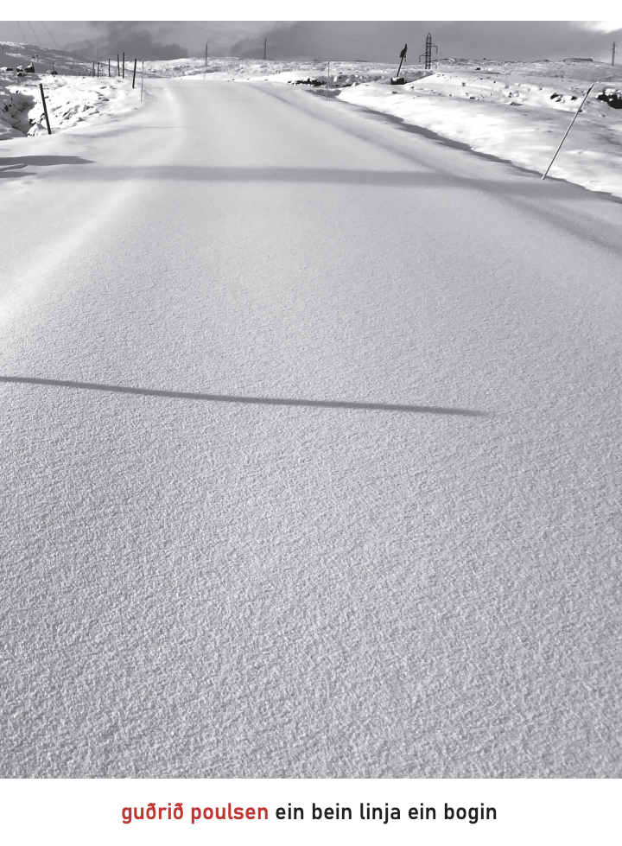
Lærugrein og stig:
Føroyskt á A-stigi. Við smáum tillagingum kann tilfarið eisini brúkast á C-stigi og í hádeild fólkaskúlans.

Faklig øki:
Við hesum tilfarinum kunnu næmingarnir menna førleikarnar at lesa og skriva og at greina og tulka tekstir, sum hoyra saman við myndum. Dentur verður lagdur á lesaraupplivingina og yrkingina sum fagurfrøðiligan tekst, men eisini á, hvussu modernaðir yrkjarar í dag brúka føroyska landslagið í yrkingalistini.

Tilfar:
Arbeitt verður við yrkingasavninum ein bein linja ein bogin (42 s.). Harafturat eru leinki til ymiskt bakstøðistilfar:
- “Skaldskapur í bundnum máli”, Sýni & Dýpi 1, 2014.
- Rúni Weihe: “Ummæli: ein bein linja ein bogin”, Vencil. Bloggur fyri skaldskap í Føroyum, 8. desembur 2023.
- Kringvarp Føroya: Ljóarin, 29. juni 2023.
- Kringvarp Føroya: Samværi 018 – at ganga, 11. januar 2024.

Arbeiðshættir:
Arbeiðið er skipað í tríggjar partar: ÁÐRENN tey lesa verkið, MEÐAN tey lesa verkið, og AFTANÁ at tey hava lisið verkið. Møguleiki er eisini at fara ein túr í hagan, t.d. í Húsahaga, ið bæði er eitt landslag, ein hagi og eitt tyrvingarpláss.
- ÁÐRENN: Bakstøðistilfarið verður lisið/lurtað eftir og viðgjørt í flokkinum.
- MEÐAN: Yrkingasavnið verður lisið og viðgjørt í bólkum.
- AFTANÁ: Bólkarnir gera margháttaðan framløgutekst. Tey kunnu eisini fara í Húsahaga at ganga og skriva tekstir ella yrkingar um, hvat tey síggja.

Tíð:
4-6 blokkar á 90 min.

Um bókina:
ein bein linja ein bogin er ein gonguferð í yrkingum og í fotomyndum gjøgnum tað staðið, har býurin byrjar og endar, gjøgnum tey markamót, har vit møta bæði náttúruni og ranguni á býnum í senn, bæði nútíðini og fortíðini. Vit eru á eini gonguferð til markið millum tað, sum vit skilja, og tað, sum er við at detta sundur, til minnir um landið og til alt tað, ið er mannaskapt í náttúruni.
Bókin snýr seg um at ganga, ofta í lendinum kring Havnina, har høvundurin býr. Hon endurvitjar grótbrot, t.d. í Húsahaga, ið er eitt tyrvingarpláss fyri høvuðsstaðin.
Bókin er eisini fylt við stillum og sansandi fotomyndum av t.d. lendinum og skipanum og strukturum við grótbrotum og byrgingum.
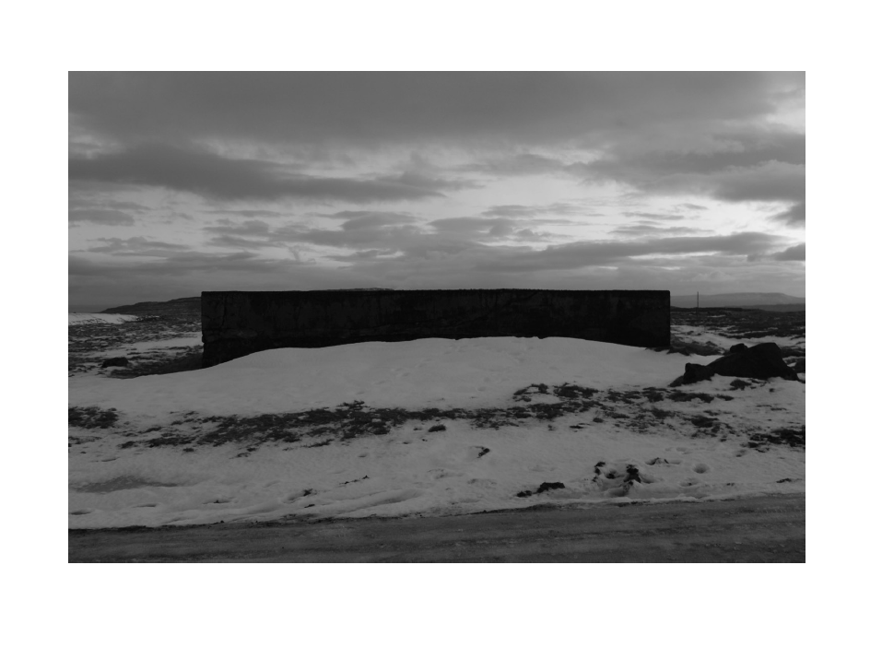
Hon siterar Andrei Tarkovsky: ”men vit ganga ikki beint fram her. Vit ganga ein umveg”. Hon skrivar um seg sjálva, men eisini um pápa sín.
Hvat hava so hesar yrkingar og fotomyndir í felag?

Heimurin, hon gongur í, er tongdur at einum serligum eyga fyri bæði veruligum objektum, men eisini fyri ætlanum og horvnum sporum.
Hesin heimurin er, sum tey siga á fronskum, eitt terrain vague, t.e. eitt millumstað og eitt óvist stað, ein heimur av bæði eldri verkætlanum, av skrelli, skrambli, ið blandast við tonkum um, hvussu framtíðin fer at vera einaferð.
Hendan jarðarpoesi setir orð á, hvat tað merkir at liva á jørðini, hvussu tað er at vera til í einum landslagi, at kenna ein serligan taktilitet, hvussu likamið er til í einum rúmi millum náttúruna og okkara broytingar av henni, hvussu minnir um ættarlið og teirra spor finnast í heiminum.
Arbeiðsuppgávur:

ÁÐRENN (1 blokkur)
Fyrireiking heima:
Lesið partin um skaldskap í bundnum máli í Sýni & Dýpi 1, ummælið eftir Rúna Weihe og lurtið eftir, hvat Guðrið Poulsen sigur um bókina í sendingini Ljóarin, 29. juni 2023.

Í skúlanum:
Lurtið í felag í flokkinum ella í smærri bólkum eftir sendingini Samværi 018 - at ganga. Skiftið síðan orð um innihaldið í umleið 20 min. Tit kunnu t.d. viðgera spurningarnar um, hvat ein yrking er, og hvat ein yrking ger, hvussu kann man ganga og skriva? Hvat sigur høvundurin um landslagið kring Havnina, er tað eitt óspilt landslag?

MEÐAN (2-3 blokkar)
Fyrireiking heima:
Lesið yrkingasavnið ein bein linja ein bogin, 2023, eftir Guðrið Poulsen.

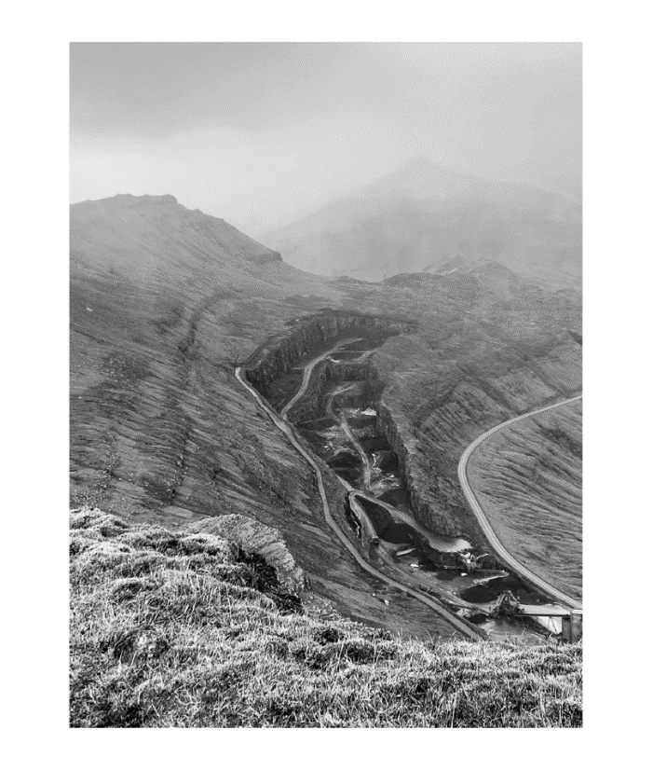
Í skúlanum:
Býtið flokkin í hóskandi bólkar, sum hvør arbeiðir við einum parti av yrkingasavninum. Býtið kann t.d. vera soleiðis:
- Bólkur 1: yrkingarnar á s. 7-11.
- Bólkur 2: yrkingarnar á s. 12,13, 20 og 21.
- Bólkur 3: yrkingarnar á s. 27-30.
- Bólkur 4: yrkingarnar á s. 31, 37-40.
- Bólkur 5: yrkingarnar á s. 41-42 og myndirnar á s. 14-18 og 32-36.
- Bólkur 6: yrkingarnar á s.7-9 og myndirnar á s. 22-26.

Bólkaarbeiði:
Skrivið stikkorð og viðmerkingar niður frá orðaskiftinum í bólkinum. Hetta skal brúkast aftur seinni, tá tit skulu gera ein framløgutekst.
Lesið hvør sær umaftur tær yrkingarnar, sum bólkurin hevur fingið at arbeiða við. Býtið síðan yrkingarnar tykkara millum og lesið tær hart fyri hvørjum øðrum í bólkinum.
Skiftið orð í bólkinum um hesar spurningar:
- Hvør munur er á at lesa einsæris innantanna og at lesa upp fyri øðrum ella lurta eftir upplestri?
- Legði upplesturin nakað aftur at lesaraupplivingini?
Veljið 2-3 yrkingar og skiftið í bólkinum orð um, hvørt hesar yrkingarnar eru góðar ella ikki. Takið støði í teimum fimm treytunum fyri góðar yrkingar hjá Erik Skyum-Nielsen, bókmentafrøðingi.
Fimm treytir fyri góðar yrkingar
Gjøgnumskygni (transparens). Við yrkingini verður eitthvørt greiðari, sum fyrr var ógreitt.
Tilfar (substans). Val av orðum og staðsetingin av teimum á síðuni skulu hóva oyrum og eygum. Upplivingin skal vera sansalig.
Varandi (persistens). Yrkingin skal fanga løtuna og á ein hátt gera hana tíðarleysa. Tann góða yrkingin er tíðarleys og kann altíð lesast.
Beinrakin (prægnans). Orðini í yrkingini skulu vera eyðsæð og beinrakin og skara fram úr meldrinum av orðum, sum vit dagliga brúka.
Greidleiki (evidens). Yrkingin skal vera greið og hvíla í sær sjálvari. Hon skal ikki vera bundin at øðrum uttanfyristandandi viðurskiftum.
Leysliga týtt úr greinini “Tale om poetisk kvalitet” eftir Erik Skyum-Nielsen úr tíðarritinum Spring nr. 11, 1997.

Veljið 1-2 yrkingar at greina og tulka. Nýtið ástøði úr Sýni & Dýpi 1 og leggið dent á:
- Tema
- Sjónarmynd
- Ljóðmynd
- Skaldsligar myndir
Samanberið at enda yrkingasavnið við aðrar tekstir og setið í samfelagsligt høpi.

AFTANÁ (2-3 blokkar)
Farið ein túr í hagan, t.d. í Húsahaga, og skrivið hvør sær geopoetiskar yrkingar ella tekstir. Nýtið frymilin niðan fyri sum hjálp til at koma í gongd. Takið eisini telefonina við, so tit kunnu taka myndir og taka ljóð upp, meðan tit ganga.
- Legg merki til, hvussu høgt tú ert oman fyri havið, skriva um tað.
- Skriva um okkurt, sum er í 1 km í radius rundan um, har tú ert nú.
- Hvussu sær himmalin út? Er eitt lot? Regnar? Og hvussu angar?
- Tekna eina linju á eitt pappír:
  - Einumegin skrivar tú niður eygleiðingar av rúminum, umhvørvinum og staðnum, har tú ert.
  - Hinumegin skrivar tú reaktiónir upp á tað, sum tú eygleiðir.
- Vel eitt ting, ella t.d. nakrar plantur, sum eru rundan um teg, og ger tað til til heitið á tí, sum tú skrivar.
- Ger ein lista við øllum tí, sum er rundan um teg.
- Vel eitt djór, sum tú kennir, og sum livir í Føroyum. Skriva um, hvat tú minnist ella veitst um djórið. Googla djórið.
- Skriva ein lista við øllum tí rundan um teg, sum er natúrligt, og skriva ein annan lista við øllum tí rundan um teg, sum ikki er natúrligt.

At enda skulu tit við støði í bakstøðistilfarinum, bólkaarbeiðinum og hagatúrinum gera ein talgildan framløgutekst, sum tit leggja fram fyri flokkinum. Teksturin kann t.d. vera eitt poddvarp ella eitt videobrot.
Framløguteksturin skal í minsta lagi fevna um:
- Kunning um yrkjara og yrkingasavn.
- Upplestur av 1-2 yrkingum úr savninum.
- Niðurstøður frá bólkaarbeiðinum við grundgevingum.
- Upplestur av egnum yrkingum ella tekstum.

Dømi um søvn við tekstum til samanberingar: Vónbjørt Vang: Djúpini, 2017. Kim Simonsen: Lívfrøðiliga samansetingin í einum dropa av havvatni minnir um blóðið í mínum æðrum, 2023. Beinir Bergsson: Sólgarðurin, 2021, Rúni Weihe: Bølger over det høje græs, 2020, Marjun Syderbø Kjelnæs: Skriva í sandin, 2010.
Geopoesi ella jarðarpoesi setir t.d. orð á, hvat tað merkir at liva á jørðini, hvussu tað er at vera til sum menniskja í einum landslagi, at kenna ein serligan taktilitet, hvussu likamið er til í einum rúmi, millum náttúruna og okkara broytingar av henni, hvussu minnir um ættarlið og teirra spor finnast í heiminum.

